Stęszew, dnia 10.05.2024 rok
IN 271.3.2.2024

Dotyczy: Budowa sali gimnastycznej w Jeziorkach.

Pytania i odpowiedzi do postępowania 2

Pytanie 1.
Czy Zamawiający obniży wartość wykonanej należycie budowy sali gimnastycznej lub hali sportowej do 7 700 000,00 zł brutto w odniesieniu spełnienia warunku dotyczącego zdolności technicznej lub zawodowej?

Odpowiedź 1
Zamawiający zmienia zapis na: a) Wykonawca spełni warunek, jeżeli wykaże, że w okresie ostatnich 5 lat przed upływem terminu składania ofert, a jeżeli okres prowadzenia działalności jest krótszy - w tym okresie, wykonał należycie co najmniej 1 świadczenia polegające na budowie budynku użyteczności publicznej o wartości minimum 8.000.000,00 zł brutto.

Pytanie 2.
Zwracamy się z prośbą o zorganizowanie wizji lokalnej na obiekcie.

Odpowiedź 2
Zamawiający wyznacza termin wizji lokalnej na obiekcie w poniedziałek 13.01.2024 r. w godzinach 11:00-12:00.

Pytanie 3.
W dniu 26 kwietnia 2024 r. Zamawiający zmienił warunki udziału w postępowaniu dopuszczając jednocześnie Oferentów, którzy dotychczas nie spełniali warunków udziału w postępowaniu w części dot. wiedzy i doświadczenia.
Jednocześnie w tym samym dniu zmienił termin składania ofert z dnia 06.05. na 10.05.2024r. – tym samym z uwagi na przypadający długi weekend świąteczny (zdecydowana większość firm, hurtowni w dniach od 01.05. do 05.05. ma okres wolny od pracy). Tym samym Zamawiający zostawił na przygotowanie ofert tylko 6 dni roboczych – wg naszej opinii przygotowanie tak dużego tematu w tak krótkim czasie jest nierealne i w związku z powyższym wnioskujemy o przełożenie terminu składania ofert na dzień 17.05.2024r.

Odpowiedź 3
Zamawiający przesuwa termin składania ofert na dzień 17.05.2024 r.

Pytanie 4.
Prosimy o potwierdzenie, że na dostarczone i zamontowane urządzenia w ofercie należy
uwzględnić gwarancję producenta.

Odpowiedź 4
Wykonawca musi uwzględnić gwarancję na cały zakres zadania oraz wskazać długość okresu gwarancji dla wszystkich elementów wycenianych na etapie składania oferty zgodnie z SWZ.

Pytanie 5.
Dot. zał nr 2 do umowy – prosimy o wyjaśnienie kiedy Wykonawca ma złożyć kosztorysy
ofertowe, które według umowy stanowią załącznik do umowy.
Odpowiedź 5
Wykonawca przedkłada kosztorysy Zamawiającemu w ciągu 7 dni od daty podpisania umowy.

Pytanie 6.
Prosimy o potwierdzenie, że kosztorysy ofertowe nie są elementem oferty i nie trzeba ich
załączać do oferty.
Odpowiedź 6
Kosztorys nie jest elementem oferty. Wykonawca przedkłada kosztorysy Zamawiającemu w ciągu 7 dni od daty podpisania umowy.

Pytanie 7.
Dot. projektu umowy - § 11 ust. 3 – prosimy o zmianę łącznej wysokości kar na 20%. Przy
tak dużym kontrakcie 50% łącznego wynagrodzenia jest zbyt wysokie. Uzasadnieniem dla
wniosku o zmianę jest fakt, że wskazany limit kar umownych stanowi o przerzuceniu na
Wykonawców odpowiedzialności finansowej za realizację zamówienia w większym niż
wymagają tego warunki zamówień publicznych wymiarze. Zawyżanie wysokości kar
umownych przekłada się przy tym w sposób bezpośredni na wysokość cen oferowanych.
Kalkulując ofertę, Wykonawca, mając na względzie swój interes ekonomiczny,
uwzględniać będzie nie tylko koszty stworzenia przedmiotu umowy (w tym jego części),
koszty osobowe, związane z zatrudnianiem oraz zakładanego zysku, ale i wszelkie wiążące
się z realizacją zamówienia ryzyka – do których zaliczyć należy kary umowne. W
konsekwencji prowadzić to może do zawyżania przez część wykonawców ofert cenowych,
jako reakcję na nieproporcjonalnie wysokie kary umowne grożące w postępowaniu – w
dalszej natomiast perspektywie: do nieefektywnego gospodarowania finansami
publicznymi. Zdaniem Wykonawcy zastrzeżone w umowie kary umowne nie korespondują
z wysokością szkody, jaką ponieść może Zamawiający – co prowadzić może do
nieuzasadnionego wzbogacenia Zamawiającego kosztem wykonawcy. Kary umowne
winny być określane w wysokości odpowiedniej, adekwatnej do ewentualnej szkody, aby
spełniać swe funkcje – nie natomiast zniechęcać do stawania w przetargach. Ponadto
uzasadnieniem jest zasada równego traktowania, wynikającą z unormowania ustawy
Prawo zamówień publicznych. Zastrzeżenie naliczania kar umownych od wartości brutto
powoduje nierówne traktowanie wykonawców, ponieważ w przypadku wykonawców
zagranicznych kara będzie obliczana od wartości niższej, ponieważ podatek VAT jest
doliczany wtedy wyłącznie w celu dokonania oceny ofert. Podobna sytuacja miałaby
miejsce w przypadku Wykonawcy zwolnionego z podatku VAT. W celu zachowania zasady
równego traktowania wykonawców biorących w postępowaniu o udzielenie zamówienia
zasadnym jest naliczanie kar umownych od wartości netto.
Odpowiedź 7
Zamawiający zmienia zapis z § 11 ust. 3 w następujący sposób: „Maksymalna wysokość naliczonych kar umownych nie może przekroczyć 20% wynagrodzenia umownego brutto.”

Pytanie 8.
Ze względu na duży zakres zadania oraz trudności z pozyskaniem w trwającym okresie
długiego weekendu rzetelnych ofert podwykonawczych prosimy o przesunięcie terminu
składania ofert o 10 dni. Niezbędny czas jest nam potrzebny na przeanalizowanie i
uwzględnienie licznych uzupełnień jakie wprowadził Zamawiający oraz założeń
wynikających z udostępnionej dokumentacji. Wyznaczenie właściwych granic czasowych
na przygotowanie oferty leży również w interesie Zamawiającego, ponieważ zapewnia
możliwość rzetelnego oszacowania wszystkich elementów cenotwórczych i pozwala na
przewidzenie lub wręcz zminimalizowanie wielu ryzyk związanych z realizacją zadania.
Odpowiedź 8
Zamawiający przesuwa termin składania ofert na dzień 17.05.2024 r.

Pytanie 9.
Zwracam się z wnioskiem o wprowadzenie możliwości wydłużenia termin realizacji umowy
w sytuacji gdy wykonawca złoży kompletny wniosek o pozwolenie na użytkowanie a
procedura pozyskania decyzji o pozwoleniu na użytkowanie wydłuży się z przyczyn
niezależnych od wykonawcy, o czas tego wydłużenia

Odpowiedź 9
Zgodnie z Ogłoszeniem o Zamówieniu: „Zamawiający przewiduje możliwość zmiany zawartej umowy w stosunku do treści wybranej oferty w zakresie uregulowanym w art. 454-455 PZP.”

Pytanie 10.
Dot. projektu umowy - § 1 ust. 4 - Zwracam się z wnioskiem o usunięcie z projektu umowy
zapisów sugerujących, że Wykonawca zapoznał się z dokumentacją projektową i nie wnosi
żadnych uwag do dokumentacji i warunków realizacji zamówienia. Zwracam uwagę na
fakt, że to obowiązkiem Zamawiającego jest opisać prawidłowo przedmiot zamówienia,
zatem na tym etapie ocena udostępnionej przez Zamawiającego dokumentacji
projektowej nie jest obowiązkiem wykonawcy. Formułowanie oczekiwań i wymogów, by
wykonawca w stosunkowo krótkim czasie pomiędzy ogłoszeniem konkursu a złożeniem
oferty czy podpisaniem umowy, weryfikował szczegółowo dokumentację projektową jest
oczekiwaniem ponadnormatywnym i nie jest nie zgodne z ustawą PZP i orzecznictwem KIO
w tym zakresie.
Na potwierdzenie powyższego przywołać można między innymi wyrok KIO z 2 listopada
2009 r., sygn. akt: KIO/UZP 1485/09: „Ewentualne złożenie oświadczenia na etapie
postępowania przetargowego i podpisania umowy o prawidłowości i kompletności
dokumentacji projektowej nie oznacza, że obowiązek weryfikacji dokumentacji przy
składaniu tego oświadczenia nakłada na Wykonawcę obowiązek merytorycznej kontroli
przyjętych w projekcie założeń i obliczeń” lub wyrok KIO z 9 października 2008 r. sygn. akt:
KIO/UZP 1021/08: „Za sposób sporządzenia specyfikacji, w tym również dokumentacji
projektowej odpowiada Zamawiający”.

Odpowiedź 10
Zamawiający podtrzymuje zapis.

Pytanie 11.
Zwraca się do Zamawiającego z wnioskiem o zmianę zapisów projektu umowy na:

§ 11. Kary umowne
1. Za niewykonanie lub nie należyte wykonanie Umowy Wykonawca zapłaci Zamawiającemu karę
umowną:
1) za odstąpienie od Umowy z przyczyn, leżących po stronie Wykonawcy w wysokości 5%
wynagrodzenia umownego brutto;
2) za zwłokę w wykonaniu Umowy – w wysokości 0,001% wynagrodzenia umownego brutto
określonego za każdy dzień zwłoki licząc od terminu końcowego realizacji przedmiotu Umowy;
3) za zwłokę w usunięciu wad stwierdzonych w ramach rękojmi lub gwarancji nie stanowiących Wad
Krytycznych, w wysokości 0,0001% wynagrodzenia umownego brutto – za każdy dzień zwłoki;
4) za zwłokę w usunięciu wad stwierdzonych w ramach rękojmi lub gwarancji stanowiących Wady
Krytyczne, w wysokości 0,0001% wynagrodzenia umownego brutto – za każdą godzinę zwłoki;
5) za każdy przypadek niewypłacenia należnego podwykonawcy lub dalszemu podwykonawcy
wymagalnego wynagrodzenia, który zawarł zaakceptowaną przez Zamawiającego umowę o
podwykonawstwo – w wysokości 0,001% wynagrodzenia umownego brutto;
6) za każdy przypadek nieprzedłożenia w terminie przez Wykonawcę do zaakceptowania projektu
umowy o podwykonawstwo (lub dalsze podwykonawstwo), której przedmiotem są roboty
budowlane, lub projektu jej zmiany – w wysokości 0,0001% wynagrodzenia umownego brutto –
za każdy dzień zwłoki;
7) za każdy przypadek nieprzedłożenia przez Wykonawcę oryginału (lub poświadczonej za
zgodność z oryginałem kopii) umowy o podwykonawstwo lub jej zmiany – w wysokości 0,0001%
wynagrodzenia umownego za każdy dzień zwłoki;
2
8) za każdy przypadek braku zmiany umowy o podwykonawstwo w zakresie terminu zapłaty
(w przypadku, gdy będzie dłuższy, niż 30 dni) – w wysokości 0,0001% wynagrodzenia umownego
brutto;
9) za niewykonanie obowiązków wskazanych w § 5 ust. 2 lub 3 – w wysokości 0,0001%
wynagrodzenia umownego brutto za każdy dzień zwłoki;
10) za zwłokę w terminie realizacji czynności serwisowych, o których mowa w § 4 ust. 1 pkt 29 Umowy
– w wysokości 0,0001% wynagrodzenia umownego brutto za każdy dzień zwłoki w wykonaniu
przez Wykonawcę usługi dla każdego urządzenia w odniesieniu do terminów określonych w
harmonogramie gwarancyjno-serwisowym stanowiącym zawartość dokumentacji
powykonawczej;
11) za zwłokę w przedstawieniu dokumentu (polisy) potwierdzającego posiadanie kontynuacji
wymaganego ubezpieczenia na zasadach wynikających z Umowy - w wysokości 0,001%
wynagrodzenia umownego brutto za każdy dzień zwłoki;
12) za każdy przypadek, gdy roboty objęte przedmiotem Umowy będzie wykonywał podmiot inny niż
Wykonawca lub inny niż zaakceptowany przez Zamawiającego podwykonawca w wysokości 5000
zł, za każdy udokumentowany przypadek.

2. Zamawiający może dochodzić odszkodowania uzupełniającego przenoszącego wysokość
zastrzeżonych kar umownych na zasadach ogólnych, do wysokości rzeczywiście poniesionej szkody.

3. Maksymalna wysokość naliczonych kar umownych nie może przekroczyć 25% wynagrodzenia
umownego brutto.
Odpowiedź 11
Zamawiający zmienia zapis z § 11 ust. 3 w następujący sposób: „Maksymalna wysokość naliczonych kar umownych nie może przekroczyć 20% wynagrodzenia umownego brutto.” Pozostałe zapisy pozostają bez zmian.

Pytanie 12.
Proszę o wyjaśnienie w sprawie zakresu prac branży elektrycznej i teletechnicznej, ponieważ załączone przedmiary nie zawierają całości prac i materiałów w stosunku do załączonej dokumentacji?

Odpowiedź 12
Załączona dokumentacja obejmuje całą inwestycję, natomiast postępowanie przetargowe dotyczy trzeciego etapu -Sali gimnastycznej z łącznikiem. Prace związane z budową przedszkola i szkoły są zakończone a obiekty oddane do użytkowania. Załączone przedmiary uwzględniają tylko trzeci etap czyli salę gimnastyczną z łącznikiem.

Pytanie 13.
Załączone warunki przyłączenia są nieważne.

Odpowiedź 13
Jest to kolejny etap, zgodnie z dokumentacja obiekt zasilony jest z istniejącej rozdzielni głównej zespołu szklono-przedszkolnego (TP1.2, TP0.4) niniejsze warunki zostały już zrealizowane.
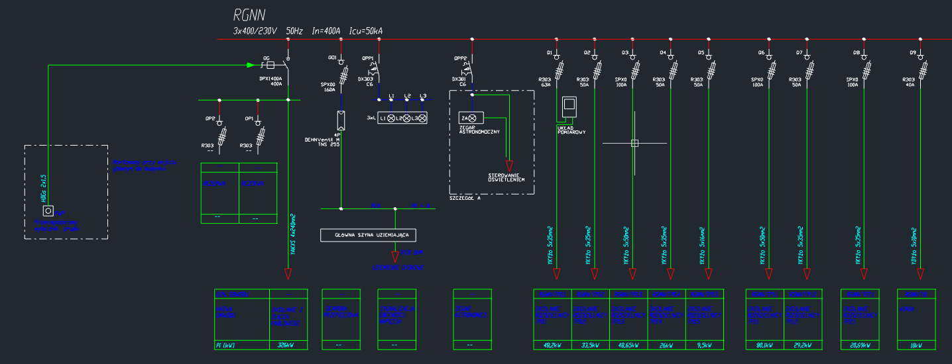
Pytanie 14.
Czy w budynku szkolnym do którego dobudowywana jest sala gimnastyczna istnieją systemy SSWiN, KD, CCTV oraz okablowanie strukturalne, instalacja telewizyjna, instalacja nagłośnieniowa i instalacja dzwonkowa?

Odpowiedź 14
Na obiekcie zostały zabudowane instalacje SSWiN, KD, CCTV oraz okablowanie strukturalne, instalacja dzwonkowa.

Pytanie 15.
Jeżeli istnieją już powyższe systemy to czy dobudowywane systemy i instalacje mają być dołączone i zintegrowane z już istniejącymi?

Odpowiedź 15
Tak systemy mają być ze sobą zintegrowane.

Pytanie 16.
Jeżeli mają być dołączone i zintegrowane to systemy jakich producentów są już zainstalowane?

Odpowiedź 16
Systemy:
SSWiN, KD – SATEL
CCTV – MAZI
DZWONKOWA – ZAMEL

Pytanie 17.
W przedmiarze jest dział Instalacja SSWIN i KD. Czy w zakresie przetargu jest wykonanie systemu KD? Jeżeli tak to prosimy o uzupełnienie przedmiarów o elementy KD.

Odpowiedź 17
W budynku Sali gimnastycznej nie ma systemu KD jest jedynie system SSWIN,

Pytanie 18.
W opisie do projektu (F. Część techniczna wykonania instalacji strukturalnej) wymagane jest okablowanie strukturalne kategorii 6a natomiast na schematach i kosztorysie jest kategorii 6. Jakiej kategorii okablowanie strukturalne należy zamontować?

Odpowiedź 18
Proszę przyjąć do zamontowania okablowanie kategorii 6.

Pytanie 19.
W przedmiarze w poz. 1.1.2.2.5 wymienionych jest 8 szt. - szafka wisząca z wyposażeniem systemu CCTV. Prosimy o podanie szczegółów dotyczących parametrów tych szaf oraz ich wyposażenia.

Odpowiedź 19
Zgodnie z dokumentacja projektową, Zasilacz i Mediakonwerter,
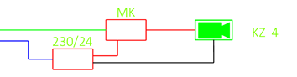

Pytanie 20.
W przedmiarze w poz. 1.1.2.5.5 jest wymieniona 1 szt. - Szafa systemu nagłośnienia. Prosimy o podanie szczegółów dotyczących parametrów tej szafy oraz jej wyposażenia.

Odpowiedź 20
Zgodnie z dokumentacją opisową:
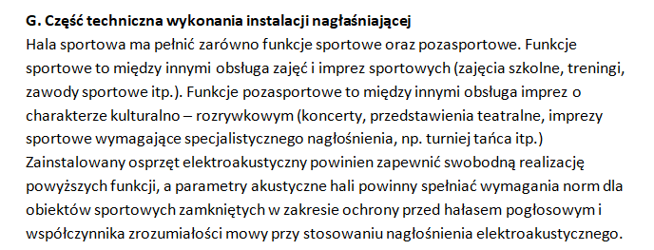
I DALSZE STRONY OPISU str 25-29

Pytanie 21.
W przedmiarach dotyczących okablowania strukturalnego brakuje szafy dystrybucyjnej, paneli krosowych i paneli światłowodowych. Prosimy o uzupełnienie przedmiarów o brakujące elementy.

Odpowiedź 21
Uzupełniono:
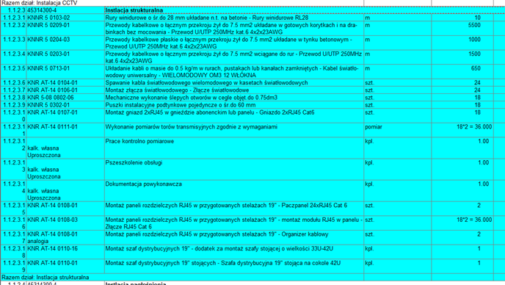
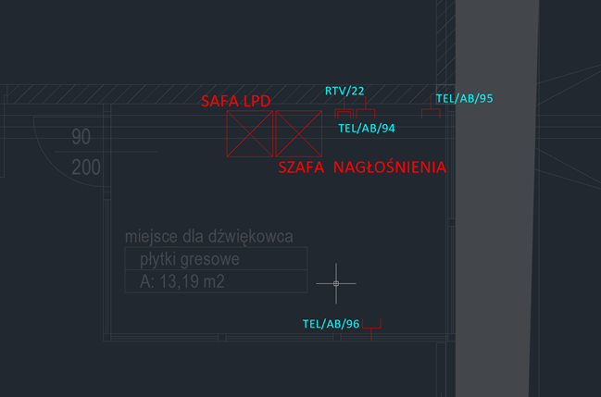

Pytanie 22.
Jakie rolety należy przyjąć w pozycji nr 149 przedmiaru na roboty architektonicznej brak danych w projekcie uniemożliwia dokonania poprawnej wyceny

Odpowiedź 22
Proszę nie brać pozycji pod uwagę-wystąpił błąd w kosztorysie.

Pytanie 23.
Poz. 44 oraz 45 przedmiaru branży architektonicznej zawiera montaż izolacji cieplnej dla dachu:
a) Prosimy o wyjaśnienie co należy przyjąć do wyceny – kosztorys zawiera wełnę mineralną, natomiast z przekroju wynika PIR,

b) W dokumentacji nie możemy zlokalizować grubości izolacji – prosimy o wskazanie, gdzie jest zawarta ta informacja. W przedmiarze przyjęto ok. 45 cm, natomiast przekrój wskazuje na 18 cm.

Odpowiedź 23
Proszę przyjąć wełnę mineralną 30cm i warstwy jak w projekcie konstrukcji.

Pytanie 24.
Poz. 98 oraz 99 przedmiaru branży architektonicznej zawiera izolacją na łączniku – brak przekroju w miejscu łącznika uniemożliwia sprawdzenia przyjętego rozwiązania materiałowego oraz grubości. Prosimy o potwierdzenie, że należy przyjąć do wyceny to co zostało przyjęte w przedmiarze.

Odpowiedź 24
Warstwy dachu w łączniki analogicznie jak w części wykonanej (przekrój przez bud. Szkoły, przekrój przez łącznik w załączniku)

Pytanie 25.
Czy wyposażenie placu zabaw wchodzi w zakres niniejszego postępowania przetargowego – w przedmiarze jest jedynie nawierzchnia placu zabaw - brak pozycji związanych z wyposażeniem– prosimy o Państwa stanowisko.

Odpowiedź 25
Proszę nie brać pozycji dotyczącej nawierzchni placu zabaw pod uwagę. Plac zabaw jest wykonany.

Pytanie 26.
Prosimy o wskazanie miejsca w dokumentacji, gdzie Oferenci znajdą szczegóły (rysunki, opis) wiaty śmietnikowej o której mowa w przedmiarze.

Odpowiedź 26
Załączniki graficzne w załączeniu.

Pytanie 27.
Proszę o wskazanie w załączonej dokumentacji branży budowlanej i drogowej, które elementy zostały już wykonane, a które pozostają do wykonania. Brak informacji.

Odpowiedź 27
Elementy do wykonania zostały zaznaczone na załączniku graficznym -część branży drogowej wraz z salą gimnastyczną i łącznikiem. Należy uwzględnić w pracach demontaż istniejących drzwi (połączenie łącznika szkoła-sala gimnastyczna ze szkołą) oraz montaż 2 szt nowych drzwi D13(rysunek stolarki A-PW-21) (parter i piętro) na połączeniu łącznika szkoła-sala gimnastyczna z istniejącą ścianą szkoły.

Pytanie 28.
Proszę o uzupełnienie dokumentacji projektowej o szczegółowe rysunki konstrukcji dachu. Ich brak uniemożliwia otrzymanie rzetelnej wyceny od dostawcy.

Odpowiedź 28
Jeżeli chodzi o warstwy konstrukcyjne dachu proszę uwzględnić je na podstawie przekroju przez salę gimnastyczną -rysunek konstrukcji-K-PW-5.

Pytanie 29.
Proszę o załączenie obliczeń statycznych.

Odpowiedź 29
W załączniku.

Pytanie 30.
Proszę o wskazanie na rysunku PZT, które elementy zostały już wykonane, a które należy wycenić. Brak informacji.

Odpowiedź 30
W załączniku graficznym(patrz punkt 1)

Pytanie 31.
Proszę o wskazanie na planie sytuacyjnym branży drogowej, które elementy zostały już wykonane, a które należy wycenić. Brak informacji.

Odpowiedź 31
W załączniku graficznym (patrz punkt 1)

Pytanie 32.
W związku z ogłoszonym zamówieniem, zwracamy się z prośbą o przesunięcie terminu składania ofert, z uwagi, iż 06.05.2024r. przypada po długim weekendzie majowym i większość firm nie świadczy pracy w tym tygodniu.
W związku z powyższym, prosimy, aby oferenci mieli możliwość przygotowania rzetelnie konkurencyjnej oferty o przesunięcie terminu składania ofert.

Odpowiedź 32
Zamawiający przesuwa termin składania ofert na dzień 17.05.2024 r.

Pytanie 33.
Prosimy o podanie szczegółowych minimalnych wymagań dotyczących podłogi
sportowej jaką należy przyjąć do wyceny

Odpowiedź 33
Wymagania w załączeniu.

Pytanie 34.
Proszę o doprecyzowanie systemu nagłośnienia sali gimnastycznej, ponieważ na obecnym etapie nie można precyzyjnie wycenić danej instalacji.

Odpowiedź 34
Zgodnie z dokumentacją opisową:
Pytanie 35.
Występuje rozbieżność między projektowanym zagospodarowaniem terenu a zdjęciami satelitarnymi, czy obecny stan zagospodarowania ma być dostosowany do przewidzianego w projekcie czy ma być tylko uzupełniony?

Odpowiedź 35
Elementy niekolidujące z projektowanym planem zagospodarowania pozostawić, natomiast pozostałą część wykonać zgodnie z dokumentacją projektową. Do wykonania pozostaje sala gimnastyczna z łącznikiem, częścią branży drogowej.

Pytanie 36.
Pytanie odnośnie placu zabaw jest już obecne na obiekcie czy należy uwzględnić nowe?

Odpowiedź 36
Jest już obecne na obiekcie.

Pytanie 37.
Na zdjęciach satelitarnych widnieją 3 niewielkie obiekty wchodzące w kolizję z nowoprojektowanym obiektem, znajdują się przy drodze, na wschód od placu zabaw, między istniejącym boiskiem a szkołą podstawową. Czy te obiekty są wskazane do rozbiórki? Jeżeli tak, to prosimy o udostepnienie dokumentacji (zdjęcia, opis, itp.)

Na zdjęciach satelitarnych widnieje niewielki obiekt obok szkoły podstawowej wchodzący w kolizję z projektowaną halą, znajduje się przy narożniku szkoły od strony południowo-wschodniej. Proszę o informację odnośnie tego obiektu.

Odpowiedź 37
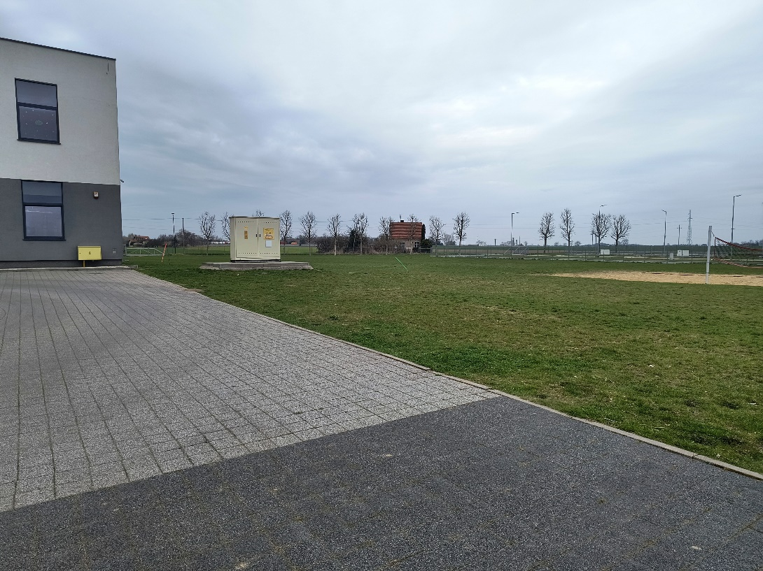
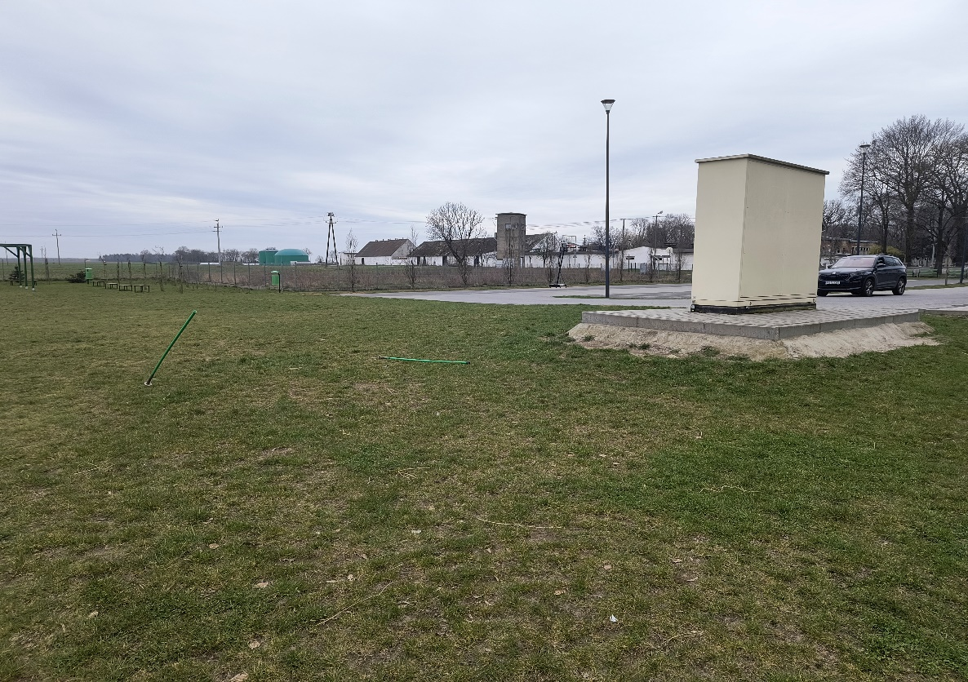
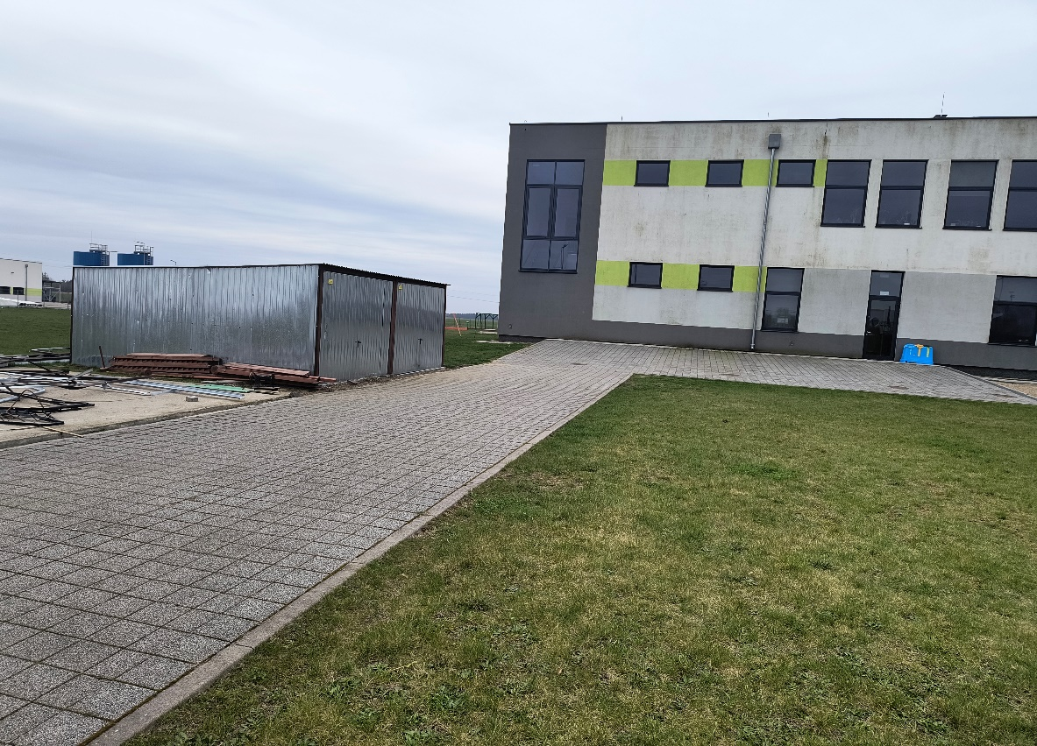
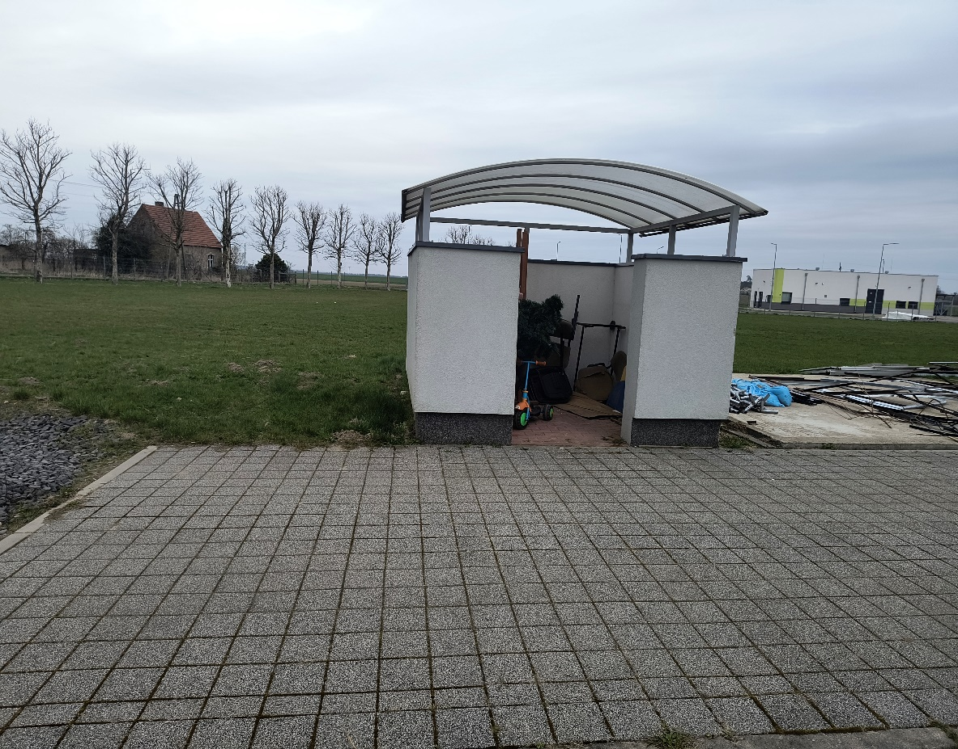

Elementy kolidujące to wiata śmietnikowa, blaszany garaż, szafa (gaz).
Wiata śmietnikowa jest do przeniesienia (odzysk zadaszenia) natomiast ściany do rozbiórki , ponowne wykonanie wiaty zgodnie z dokumentacją projektową wykorzystując odzyskane zadaszenie (prace uwzględnione w przedmiarach, uzupełniono rysunki). Blaszany garaż do przeniesienia, Szafa (gaz) do przeniesienia o ile wystąpi kolizja.

Pytanie 38.
W przedmiarach nie przewiduje się ogrodzeń do wykonania. Czy należy przewidzieć wykonanie ogrodzeń i w jakim stopniu, kompletna realizacja czy tylko uzupełnienia istniejącego ogrodzenia.

Odpowiedź 38
Ogrodzenie jest już wykonane.

Pytanie 39.
Czy Inwestor dopuszcza zamianę nawierzchni z poliuretanu na wykładzinę PCV przeznaczoną do obiektów sportowych?

Odpowiedź 39
W ramach odpowiedzi załączamy ostateczne wytyczne co do podłogi sportowej -załącznik.

Pytanie 40.
W projekcie brakuje następujących rysunków:
K-PW-56 ZBROJENIE BELEK B21 B22
K-PW-57 ZBROJENIE BELEK B23
K-PW-58 ZBROJENIE BELEK B24 B25
K-PW-59 ZBROJENIE BELEK B26
K-PW-60 ZBROJENIE BELEK B27
K-PW-61 ZBROJENIE BELEK B28
K-PW-62 ZBROJENIE BELEK B29 B30
K-PW-63 ZBROJENIE BELEK B31 B32
K-PW-64 ZBROJENIE BELEK B33
K-PW-65 ZBROJENIE BELEK B34
K-PW-66 ZBROJENIE SŁUPÓW SALI - S15
K-PW-67 ZBROJENIE SŁUPÓW SALI - S16
K-PW-68 ZBROJENIE SŁUPÓW SALI - S17
K-PW-69 ZBROJENIE SŁUPÓW SALI - S18
K-PW-70 ZBROJENIE SŁUPÓW SALI - S19
K-PW-71 ZBROJENIE SŁUPÓW SALI - S20
K-PW-72 ZBROJENIE SŁUPÓW SALI - S21
K-PW-73 ZBROJENIE SŁUPÓW SALI - S22
K-PW-74 ZBROJENIE SŁUPÓW SALI - S23
K-PW-75 ZBROJENIE SŁUPÓW SALI - S24
K-PW-76 ZBROJENIE SŁUPÓW SALI - S25
K-PW-77 ZBROJENIE SŁUPÓW SALI - S26
K-PW-78 ZBROJENIE SŁUPÓW SALI - S27
K-PW-84 ZBROJENIE STROPU +3,87, +7,42 - SALA GIMNASTYCZNA; WIENCY W9,W10,W11,W12,W13 RDZENI R3
Dodatkowo nie ma badań geologicznych, prosimy o udostępnienie brakującej dokumentacji.

Odpowiedź 40
Dokumentacja w załączeniu.

Pytanie 41.
W związku z ogólnym opisem posadzki sportowej poliuretanowej na legarach prosimy o potwierdzenia możliwości zastosowania systemu ELTAN W/E - system dedykowany do hal sportowych na legarach.

Odpowiedź 41
Wymagania dot. posadzki sportowej w załączeniu.

Pytanie 42.
W przedmiarze Architektura etap 3, w rozdziale 3: Stolarka i ślusarka okienna i drzwiowa w pozycji kosztorysowej nr 142,144,149 wymieniona jest stolarka, której nie ma na rysunkach Zestawienie stolarki

Natomiast w pozycji 148 błędnie podano ilość stolarki

Odpowiedź 42
Pozycja 149-montaż rolet- proszę nie brać pod uwagę-pozycja nieaktualna, natomiast pozostałe pozycje z przedmiaru proszę odnieść do dokumentacji projektowej rysunkowej załączonej w odpowiedzi do powyższego pytania w formie załącznika.

Pytanie 43.
Prosimy o potwierdzenie, że jeśli chodzi w szczególe o branżę sanitarną oferta ma dotyczyć tylko etapu II (sala gimnastyczna), mimo tego, że w dokumentacji projektowej znajdują się projekty I i III etapu. Opis branży sanitarnej również nie zawiera żadnej wzmianki o etapowaniu prac.

Odpowiedź 43
Przedmiary załączone do postępowania tyczą się etapu III jak w tytule przedmiaru, natomiast w treści wspomniany jest etap II(błąd w opisie). Zakres prac do realizacji tyczy się ostatniego III etapu czyli Sali gimnastycznej. Budowa szkoły i przedszkola została zakończona i oddana do użytkowania.
Jednocześnie w nawiązaniu do zadanego pytania załączamy aktualizację dokumentacji dotyczącą zabezpieczenia p.poż na sali gimnastycznej.

Pytanie 44.
Proszę o uzupełnienie dokumentacji elektrycznej o zasilanie i sterowanie systemem rolet zaciemniających sale gimnastyczną.

Odpowiedź 44
Proszę nie brać pozycji pod uwagę-wystąpił błąd w kosztorysie.

Otrzymują;
1.wykonawcy,
2.strona internetowa
3.a/a

